# **تصميم اللعبة** .3

1. **مقدمة**

تعتبر مرحلة تصميم اللعبة من اهم المراحل التي يمر بها دورة حياة تطوير اللعبة وفي هذه المرحلة يتم تجهيز القصة الخاصة باللعبة وصياغة احداثها بشكل متسلسل ومقبول بالإضافة الى عمل السيناريو الخاص باللعبة وتصور مشاهد واحداث اللعبة وكذلك تصميم الشخصيات على أوراق ثم عمل المجسمات الخاصة بها، ويتم بعد ذلك تصميم البيئات الخاصة باللعبة وعمل الحركات والتأثيرات اللازمة للشخصيات والبيئات ثم بعد ذلك يتم برمجة اللعبة واختيار أسلوب القتال ومن ثم برمجة اللاعبين والاعداء و يأتي أخيرا تصميم واجهة المستخدم

* 1. **القصة Story :**
  2. **الشخصيات**
  3. **البيئات** **Environments:**

كل بيئة من بيئات اللعبة تعبر بشكل مناسب عن احداث اللعبة وعن الأجواء المتناسبة مع اللعبة البيئات الخاصة بالمشاهد العاطفية يجب ان تكون البيئات توحي بالعاطفة والبيئات الخاصة بالقتال يجب ان يكون الجو مناسب للقتال حتى يلقى اللاعب انطباع وارتياح من اللعبة

تحتوي لعبتنا لعبة مهمة السفر عبر الزمن على ثلاث بيئات كما هو موجود في القصة ومن المعروف بأن البيئات هي التي توضح الغرض من القصة. نبتدئ في ترتيب البيئات حسب القصة وتسلسلها واحداثها ابتداءً من عند ريو واخته في منزلهم الذي يحكي قصتهما والظروف التي عاشاها سويا بعد وفاة والدهما في حادث السير الذي سيتم معرفة من المتسبب في قتل الاب في الفصل الثاني من القصة (العمل في المنظمة).

حديقة المنزل : 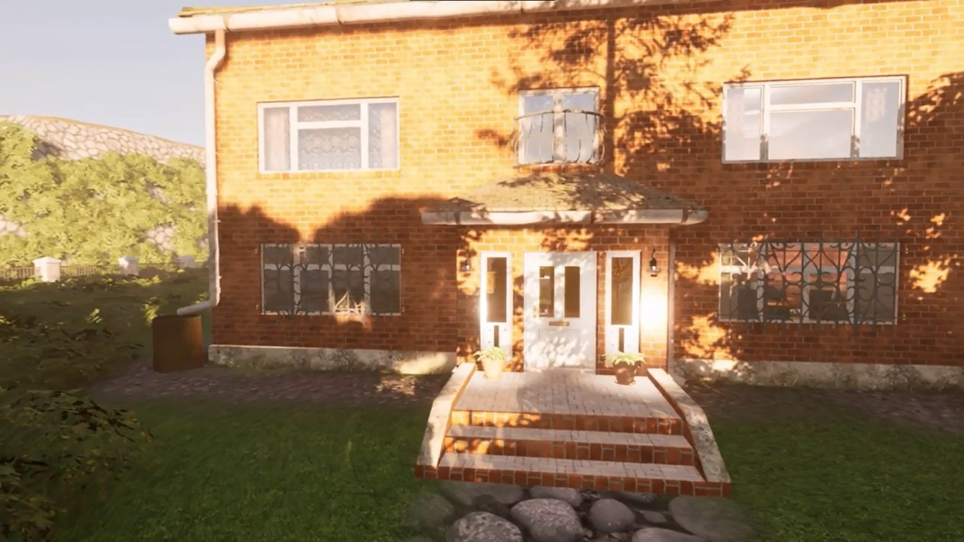

بوابة المنزل:

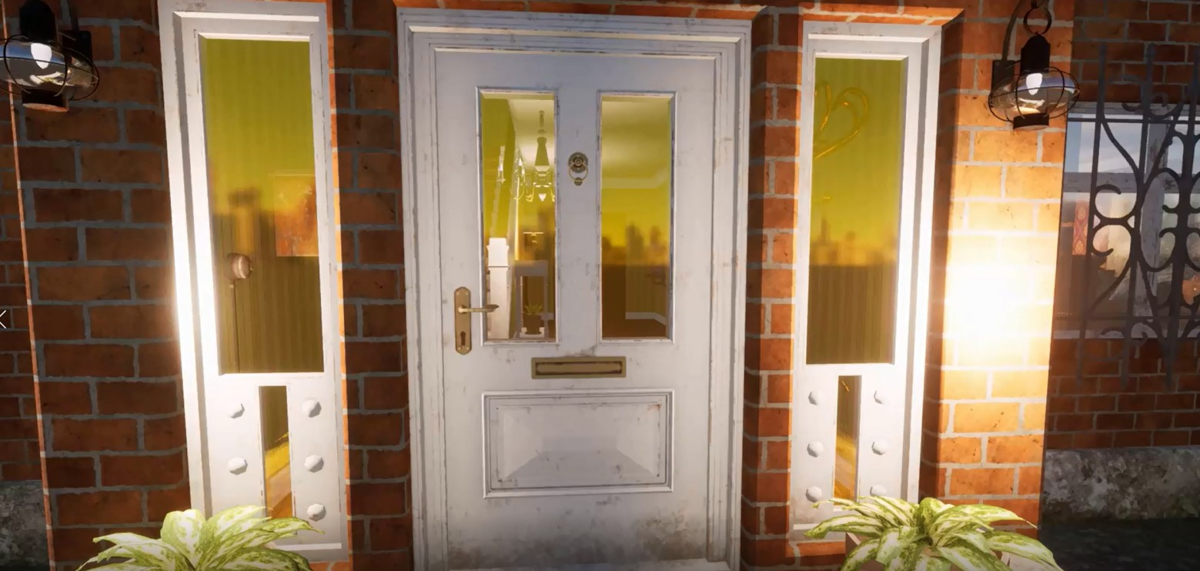

بداية دخول المنزل :

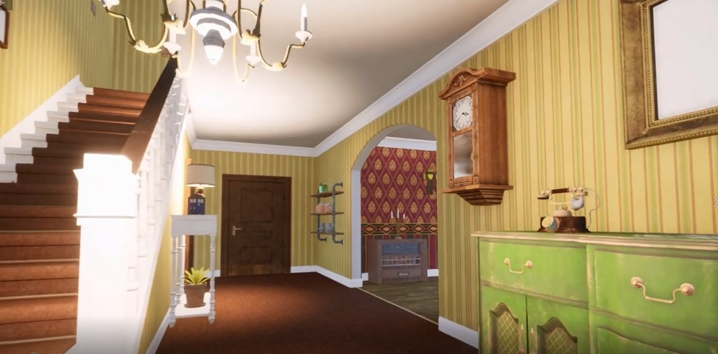

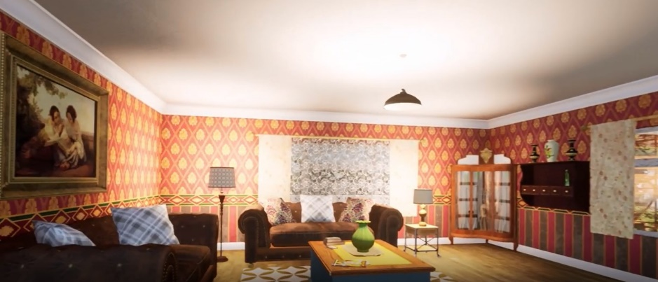مجلس الضيوف وهو المكان الذي سوف يتلقى فيه ريو خبر حادثة موت ابيه بحادث سير و وصل له الخبر عبر القنوات الفضائية ... مما يصيبه بصدمة عاطفية و يبدأ حال ريو يتدهور و يتوقف عن الدراسة ليبحث عن عمل يعينه على سبل العيش هو واخته .

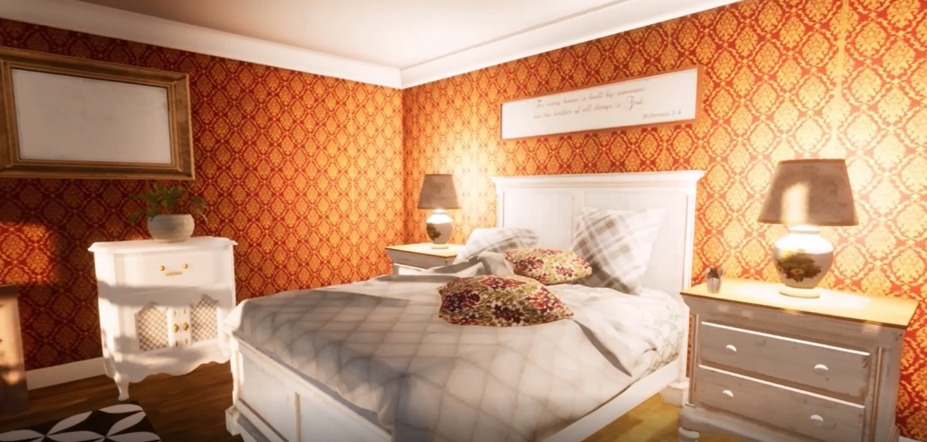غرفة اخت ريو و في هذه الغرفة سيتم عرض مشهد مرض اخت ريو واضطرار ريو للخروج ومن المنزل للعمل مع منظمة لغرض توفير تكلفة علاج لأخته.

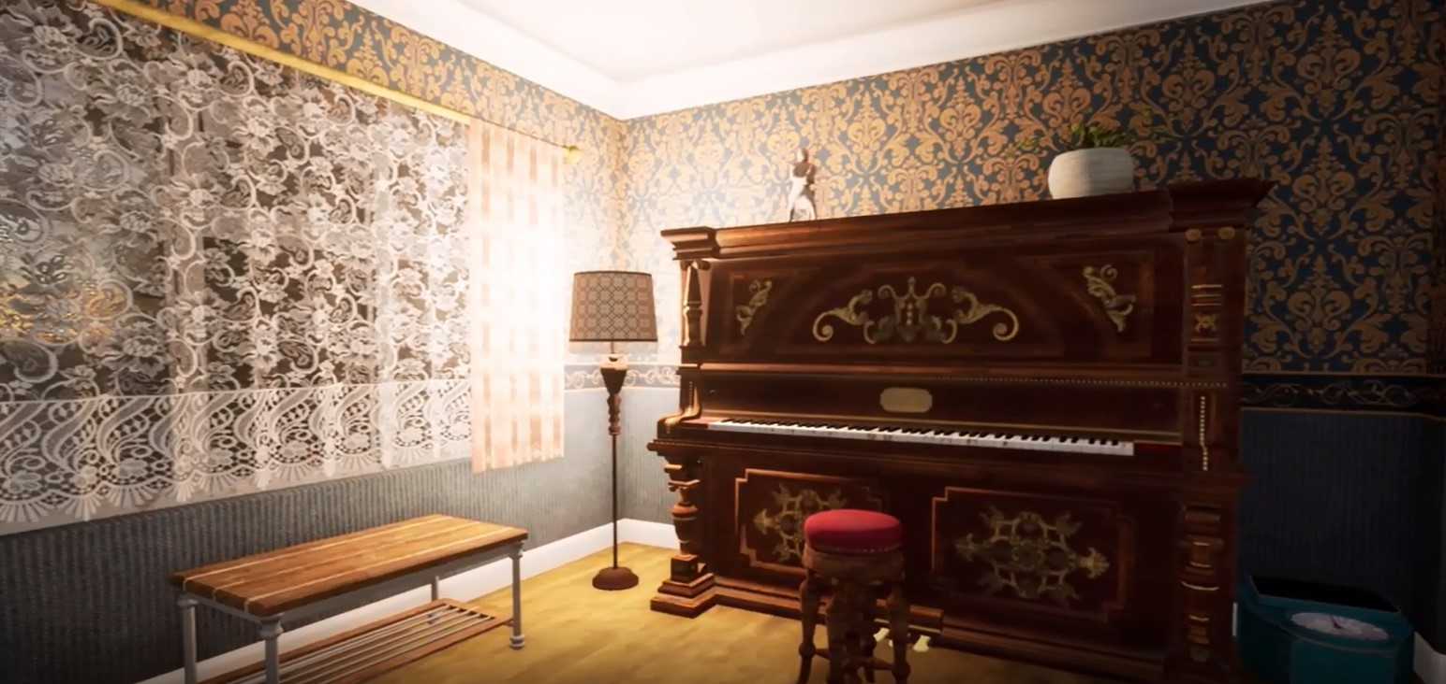غرفة عزف الموسيقى اثناء الحزن لكن هذه الغرفة لم يتم عرضها في المشاهد السينمائية تم اضافتها من اجل عملية التطوير المستقبلية ...

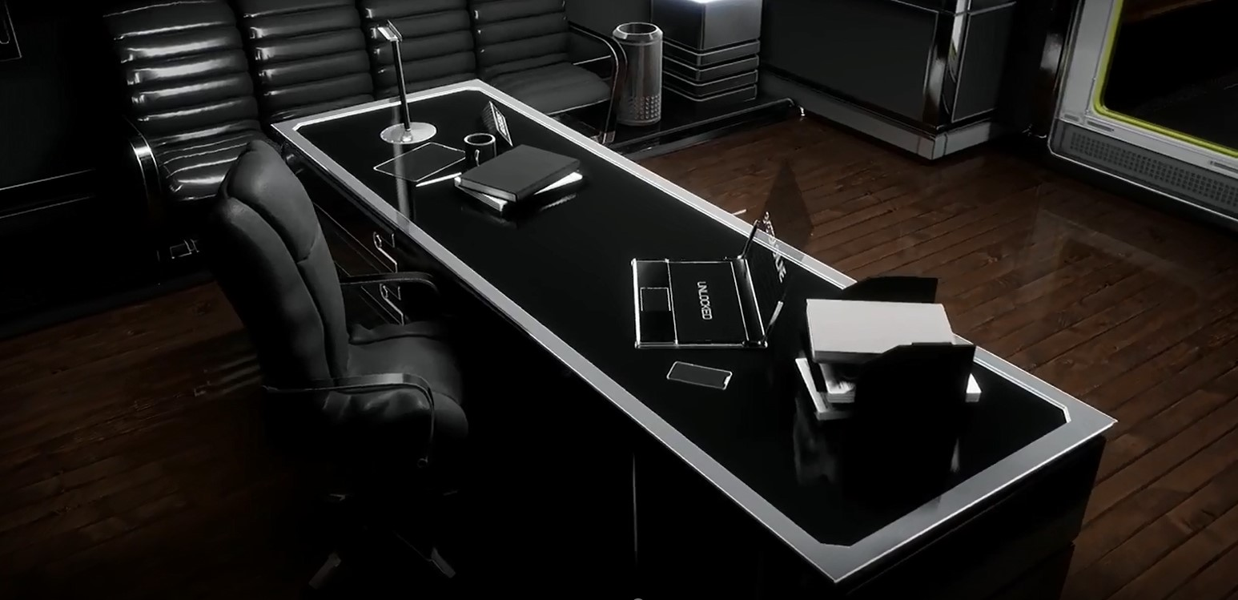بعد ان يأتي الرجل لعرض صفقة العمل في المنظمة التي كان أبو ريو يعمل فيها مقابل علاج اخته يذهب معه ليقابل رئيس المنظمة

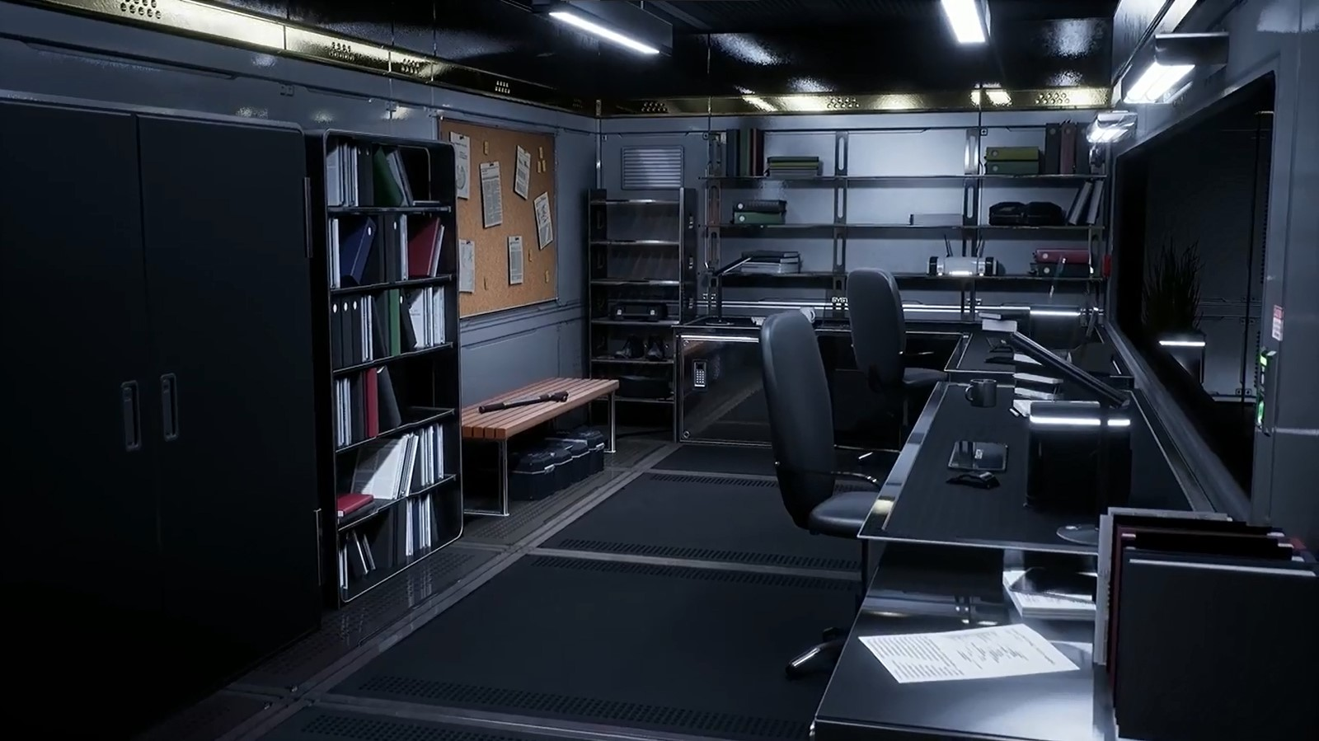

بعد ان يعرف ريو موضوع احاكة مكيدة لقتله بعد ان عرف ان رئيس المنظمة هو المتسبب لقتل ابيه .

يجري ريو هاربا من رئيس المنظمة والمرافقين الخاص به باتجاه اله الزمن فيدخل ريو الة الزمن ويتم اطلاق النار عليها و تنقله الى مكان لا يعرفه و ارجعته الى الوراء 500 سنة فيفتح عينيه ويجد نفسه في غابة

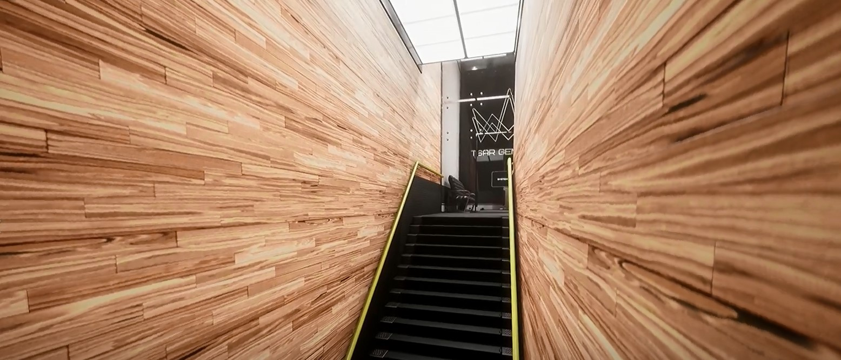

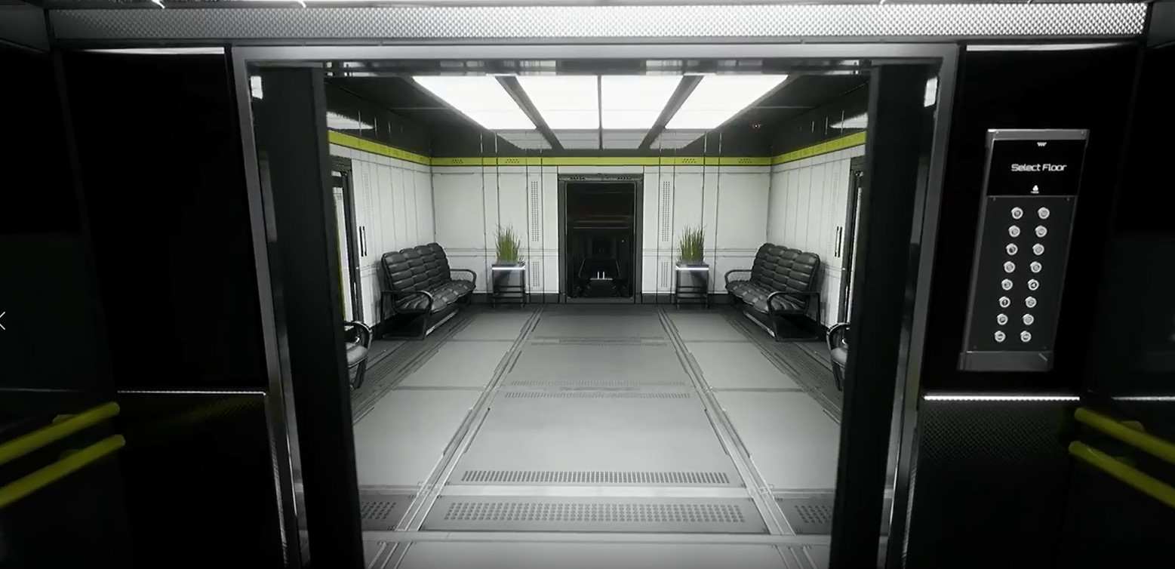

صور للغابة و من هنا سيبدأ الــ Gameplay الخاصة باللعبة حقنا

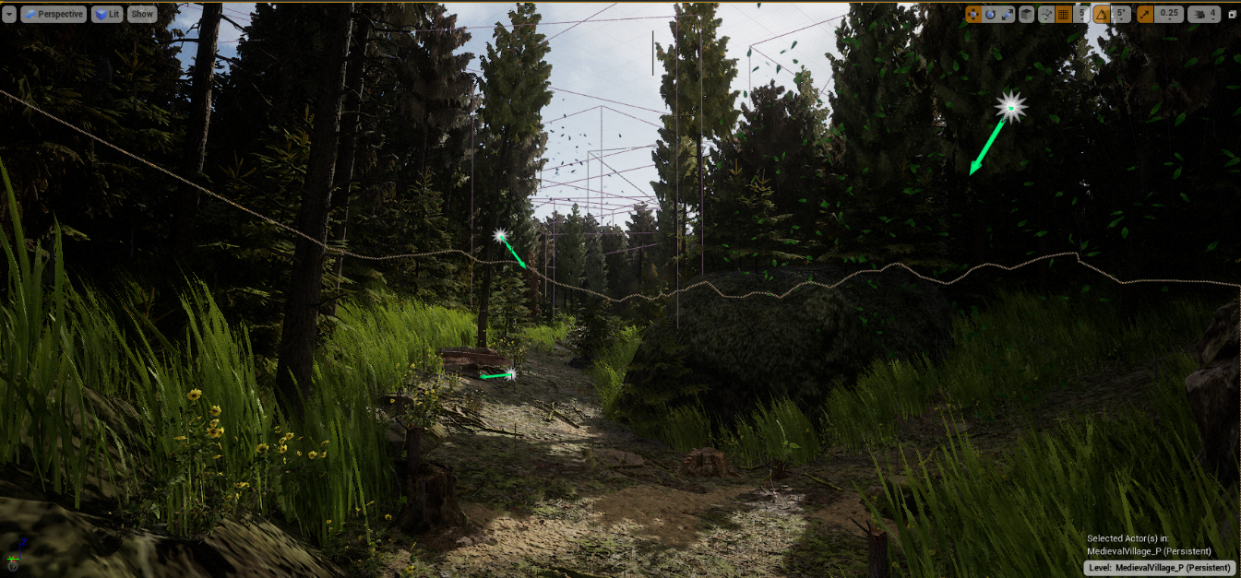هذه الغابة تتكون من طريقين الطريق الأولى على اليمين هي الطريق التي سوف تقود الى القرية وهي الطريق الأسرع و الأقرب اما الطريق الثانية فهي طريق أوسع و تؤدي الى القرية و الى قرية أخرى سيتم اضافتها في مرحلة التطوير .

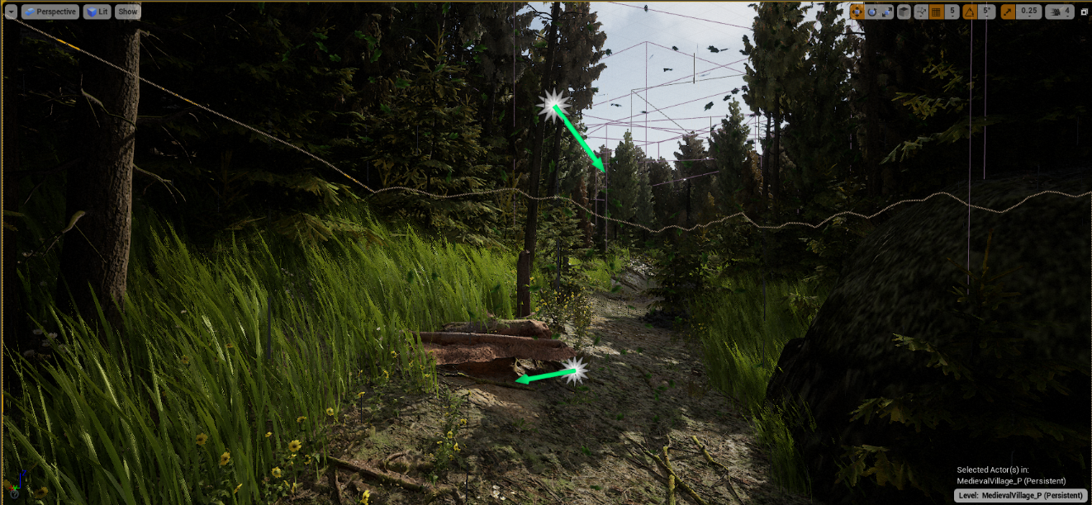الصورة التالية توضح المسار الذي سيمشي به اللاعب

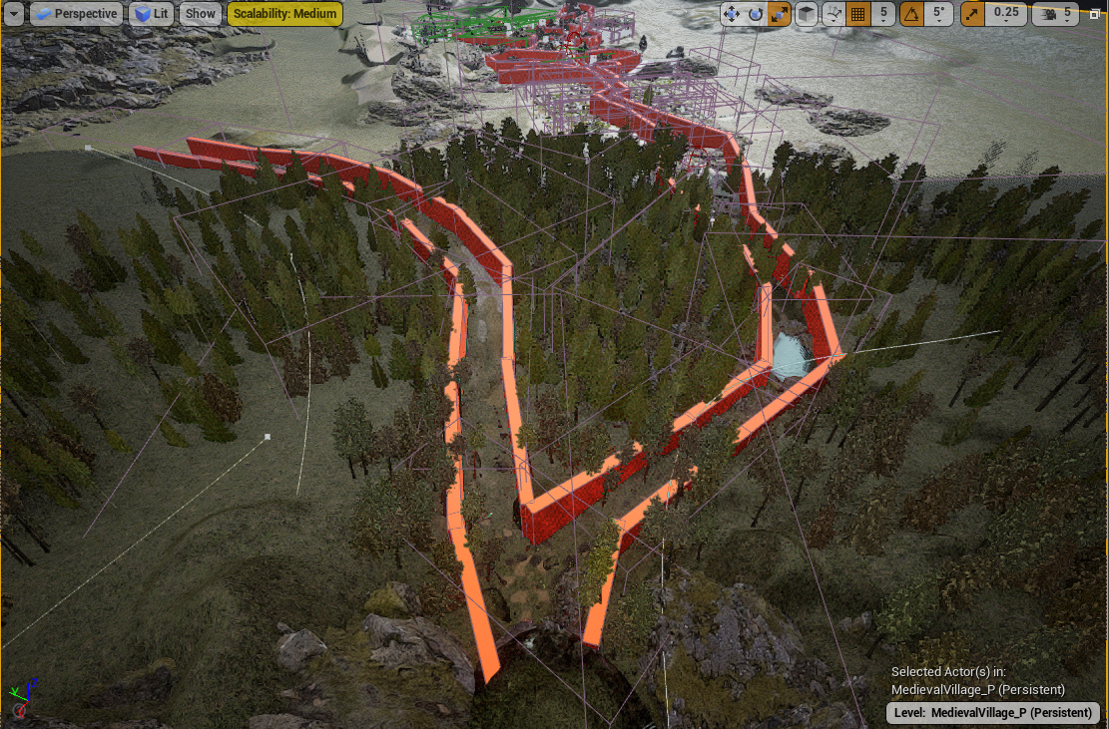

* 1. **الانميشن و التأثيرات Animation And Efficts:**
  2. **برمجة اللعبة GamePlay:**

كلاسات الرئيسية Main Class

1. Character

تم بناء كلاس الشخصية لتمثيل لاعب في العبة الذي يمكنه من المشي والجري والقفز والطيران والسباحة عبر العالم المحدد في العبة. أيضًا يحتوي على تطبيقات الشبكات الأساسية ونماذج الإدخال، وأيضا تتحكم بالعوامل الفيزيائية الشخصية مثل احتكاك السقوط والمشي في الماء وعبر الأرض ومقياس الجاذبية، والقوى الفيزيائية التي يمكن أن تمارسها الشخصية على المكونات الفيزياء.

1. Game mode

وهذا الكلاس يحتوي على مجموعة من القواعد التي يتم ضبط العبة ومن اهم تلك القواعد وضع اللعبة وحالة اللعبة وأيضا تشمل هذي القواعد على عدد اللاعبين والطريقة التي ينضم بها هؤلاء اللاعبون إلى اللعبة وكيفية التعامل مع إيقاف اللعبة مؤقتًا والانتقالات بين المستويات بما في ذلك إذا كان يجب أن تبدأ اللعبة في الوضع السينمائي أم لا

1. HUD

تعتبر هي واجهات المستخدم user interface في العبة والطريقة التي يتفاعل بها اللاعب مع اللعبة وتتكون من المعلومات التي تمكن الاعب من التحكم بالعبة والنتيجة ومقدار الوقت المتبقي وهذي الوجهات التي يتم عرضها عند بدء اللعبة أو عند الإيقاف المؤقت او اثناء اللعب ويمكن استخدامها عند اظهار الحوار بين الشخصيات في اللعبة وأيضا اظهار قائمة الأسلحة

1. AL Enemy character

يتحكم هذا الكلاس Enemy AI في كيفية تحرك جميع الأعداء والهجوم والرد على أحداث معينة بواسطة الذكاء الاصطناعي وأيضا يفرق ما بين الأعداء والأشخاص العادي والتحكم بسلوكيات العدو فمثال إذا كان بعيد عن الشخصية سوف يقوم بطلاق الرمح وإذا كان قريب سوف يقوم بالقتال بالسيف وهذا كله عبارة عن نظام قتالي من اهم الاشاء في الانظام

* مهاجمة الأعداء

يقوم العدو بمواجهة العدو كل ثلاث ثواني في المتوسط لا يهاجم الأعداء اللاعب في وقت واحد أو بعد فترة وجيزة من بعضهم البعض مما يتيح للاعب تجنب الهجمات ويمنحهم الفرصة لمهاجمة الأعداء بأنفسهم دون إرباك وأيضا من لأشياء التي تم التركيز عليها لا يهاجم الأعداء اللاعب من خارج الشاشة (الجزء الظهر) حيث انها تختلف قرارات العدو من الاعب من حيث بعده والتخفي والصوت الذي يصده الاعب

* تجمع العدو

يتم تقسيم الأعداء إلى مجموعتين حول اللاعب. مجموعة واحدة قريبة ومجموعة واحدة بعيدة فالأعداء قريبون من اللاعب ويشكلون تهديدًا مباشرًا وهم يكونون اعدادهم قليلة واما الأعداء البعيد فهم بقية الأعداء وهذا يساعد في تحفيز حركة اللاعب

* القدرات

وهي وسائل الدفاع لدى الأعداء التي تمكنهم من الهجوم والقتال وتنكون من ضربات بالسيف والرمح وأيضا التخفي

المهاجمة الاعب

1. weapon sword

من الأسلحة المستخدمة في العبة

1. Arrow projectile

من الأسلحة المستخدمة في العبة

1. Bow weapon

من الأسلحة المستخدمة في العبة

1. Health component

هذا الكلاس يحدد الحد الأقصى من الضرر أو فقدان القدرة على التحمل الذي يمكن أن تتحمله شخصية أو العدو قبل الموت، أيضا إلى العناصر القابلة للتدمير في بيئة اللعبة أو الأشياء غير الحية مثل model حيث ان كل من الشخصية او لأعدو يفقد صحته نتيجة الضربات التي يتلقاها وايضا يمكن زيادة نقاط الصحة من المقدار المطلوب من نقاط الخبرة وهذا الكلاس مدموج مع نظام الضرر الذي يسمح لشخصية من الحاق الضرر بأجزاء مختلفة من جسم العدو، مما يؤثر على طريقة اللعب. فإذا إصابة في الساق، يمكن للشخص أن يصاب بكسر، مما يقلل من سرعة حركتها، وإذا أصيب ذراعه، يمكن للشخصية إسقاط سلاحها اما اذ تعرض العدو لضرر كبير مثل في الراس فان العدو سوف يموت

مخطط العبة







مخططات حركة الشخصية

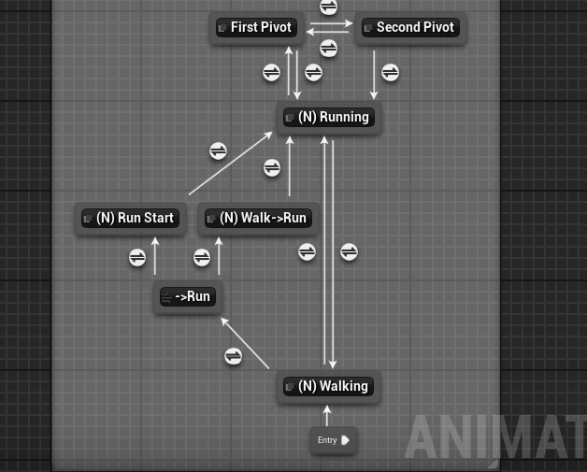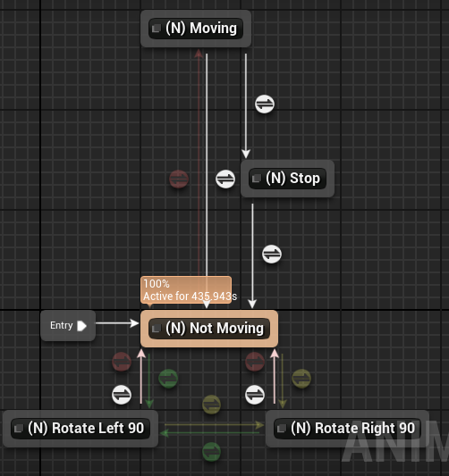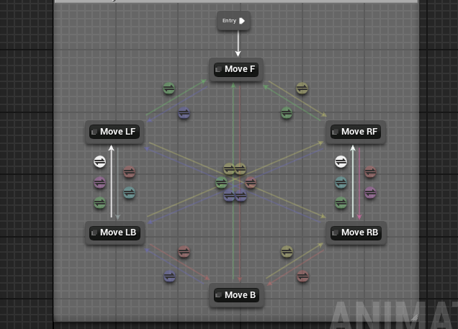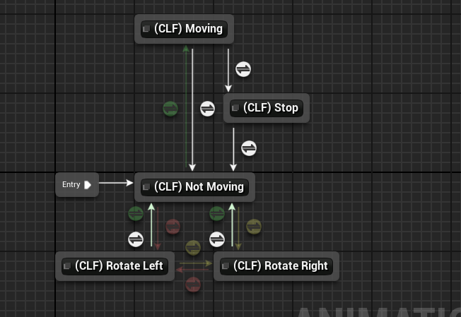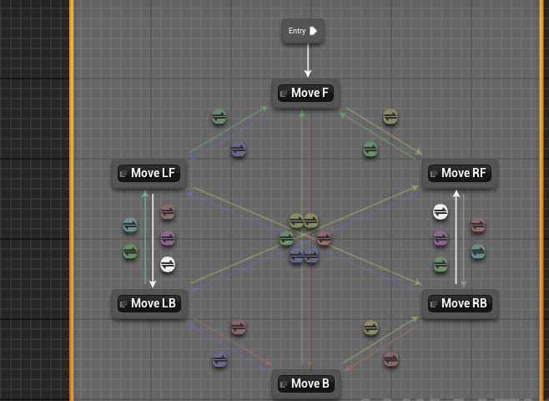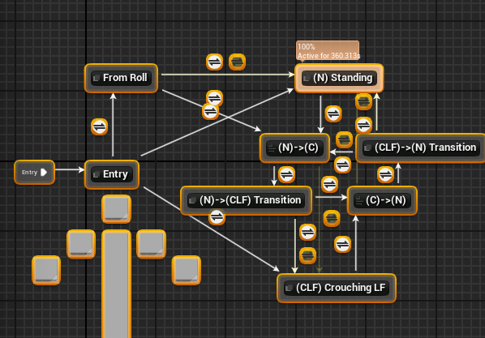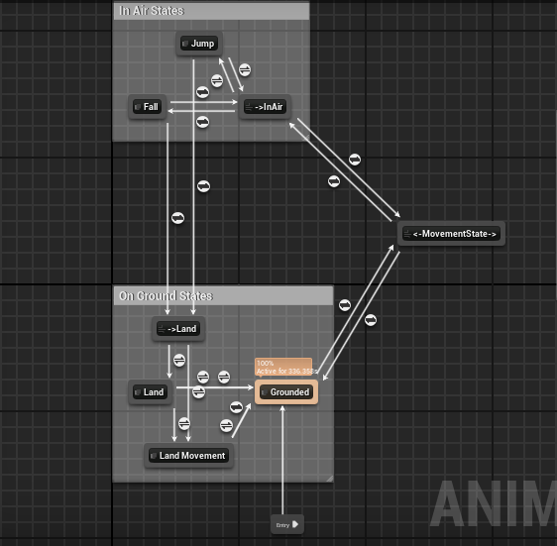

* 1. **الصوتيات**

**الأصوات والموسيقى :**  
كون الأصوات والموسيقى جزء أساسي في بناء اللعبة فهي أداة لجذب الاعبين والتحكم بمشاعرهم اثناء للعبة وتتكون من نوعين من الصوت - موسيقى الخلفية ، أو الموسيقى التصويرية ، والمؤثرات الصوتية ، والمعروفة أيضًا بالأصوات غير الموسيقية. يشير الصوت إلى جميع الألحان والموسيقى المحيطة التي تسمعها في العبة. وهي تشمل أي شيء غير موسيقي يمكن سماعه خلال اللعب. خطوات الشخصيات، الطلقات الرمح، أصوات المحرك كلها أمثلة على تأثيرات الصوت. ولجعل العبة أكثر إثارة مما يؤدي الى امتصاص الاعب داخل العبة وغالبًا ما يفقد المرء إحساسه بالوقت ويكتسب إرضاءًا قويًا في العبة

**الأصوات: Sound**

* الشخصية الرئيسة ريو

أصوات ريو تم اختيارها بشكل يتماشى تمامًا مع الأحداث التي يلعبها في لعبة مما يودي الى خلق جو أكثر اثارة وهذا ما يؤثر على الاعب ويخلق لديه انطباعاً جيد وتجربة غامرة لدى الاعب ومن اهم الأصوات التي تم اضافتها في ريو

1. الإصابة ريو
2. عندما يضرب ريو
3. انهيار ريو
4. الصرخة ريو
5. الحوارات التي يقوم بها ريو

* أسلحة المستخدمة في العبة من قبل ريو او العصابة التي سوف تهاجم ريو ومن اهم الأصوات المستخدمة فيها

1. لكمة نارية لديها أربعة اصوات
2. السيف لديها أربعة اصوات
3. ضربة الرمح لديها أربعة أصوات
4. شد قوس الرمح
5. الفأس لديها أربعة أصوات

* البيئة

نعتبر الأصوات المستخدمة في البيئات هي عباره عن الأصوات التضاريس والعوامل البيئية في العبة ومن اهم الصوات المستخدمة في العبة

1. النار
2. جريان الماء
3. أصوات العصافير
4. أصوات حيوانية
5. الريح

* العصابة

هم الاعداء الذين سيواجهون ريو عند خروجه من الة الزمن ولبد ان يكون لهم أصوات تعبر عنهم ومن اهم الأصوات التي تم اضافته في لأعداء منها

1. هتافات العصابة
2. الحوارات
3. موت واحد من العصابة

**الموسيقى: Music**

الموسيقى لها دور كبير في راحة واسترخاء العب داخل العبة ولقد تم اختيار الأصوات بشكل مناسب بحيث انها تتميز الموسيقى بآلات وأساليب موسيقية مهيأة لخلق جوا هادئ يؤاثر على ضبط السرعة وامتصاص اللاعبين داخل للعبة

ومن اهم الأماكن التي تم اختيارها لوضع الموسيقى منها

* موسيقى اللعبة:

1. موسيقى بداية العبة
2. صوت حول اللعبة،
3. إعدادات
4. عند الاستئناف
5. اثناء العبة

* أصوات الواجهات:

1. الضغط واختيار العناصر
2. التنقل بين الواجهات

* المشاهد السينمائية

1. موسيقى الحزن عند وفات الوالدين
2. موسيقى الم أخت ريو